**Лабораторная работа №11**

«CSS: эффект тени»

В данной лабораторной работе разберем, как создать эффект тени с помощью каскадных таблиц стилей.

Целью лабораторной работы является показать ещё один атрибут CSS, с помощью которого обычному элементу можно придать особенный вид. Этот атрибут – bоx-shadow: Данный атрибут добавляет тень к элементу и причём теней может быть несколько (они перечисляются через запятую).

**Существует два вида записи:**

Первый – сдвиг по X, сдвиг по Y, радиус тени, rgb-цвет, степень размытия (от 0.1 до 1); RGB-цвет расшифровывается, как Red Green Blue, если вы воспользуетесь генератором html-цветов, то заметите, что помимо html-кода цвета есть ещё и три строчки с теми названиями, в каждой из них число. Код сгенерированного цвета записывают в виде трёх чисел через запятую.

**Ход работы:**

**Разметка**

Для начала создадим HTML (index.htm) документ, в котором составим разметку нашей страницы, то есть – добавим <div> блоки, для которых будем создавать тень.

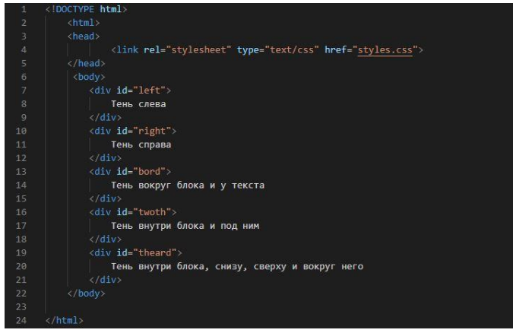

Добавили 5 блоков в HTML код, теперь нам нужно придать им «форму».

-Создаём файл styles.css в корневой папке index.htm, и добавляем в него данный код:

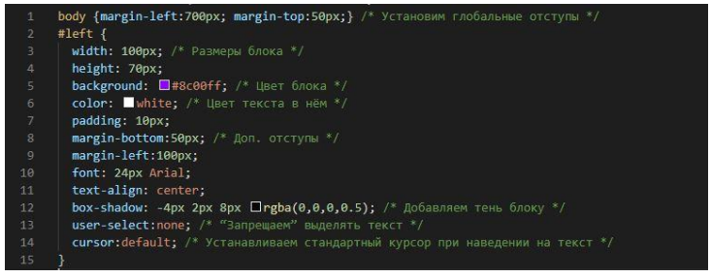

Теперь мы будем иметь квадратный блок с чёрной тенью (rgba(0,0,0,0.5)) и радиусом размытия в 8px.



Как мы видим – тень смещена на 4 пикселя влево и 2 пикселя вниз и хоть цвет тени чёрный, но из-за того, что прозрачность 0.5 цвет тени размытого серого цвета.

-Теперь добавим стиль к с тенью справа. Добавляем к каскадным стилям:

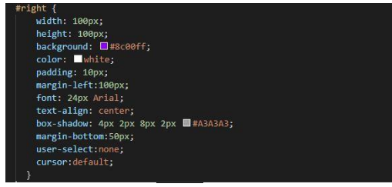

Обратите внимание на то, что тень можно задать и тексту. Ниже показан блок с текстом внутри него и тексту заданы некоторые параметры тени (1-ым способом). У блока закруглённые углы. Тень, заданная для него, автоматически "закругляется."



-Добавляем стили к 3-ему блоку.

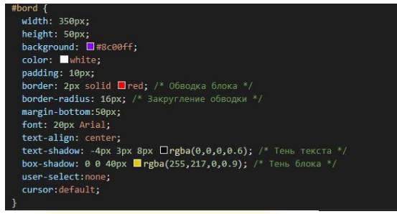



Теперь будет продемонстрировано то, что можно задать сразу несколько теней. В этом примере их будет две и, причём, одна из теней задана внутри блока (inset) чёрного цвета.

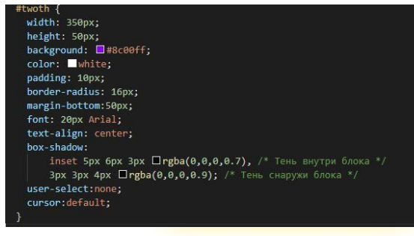



Зададим последнему блоку ещё пару теней.

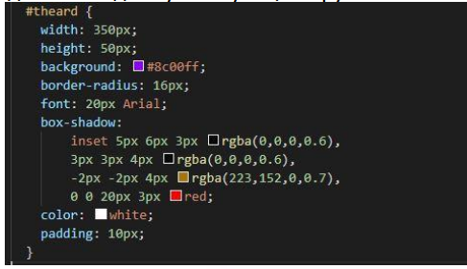



Итог:

